Христос воскрес! – Воістину воскрес!
Подорож сторінками книги Ольги Букавин

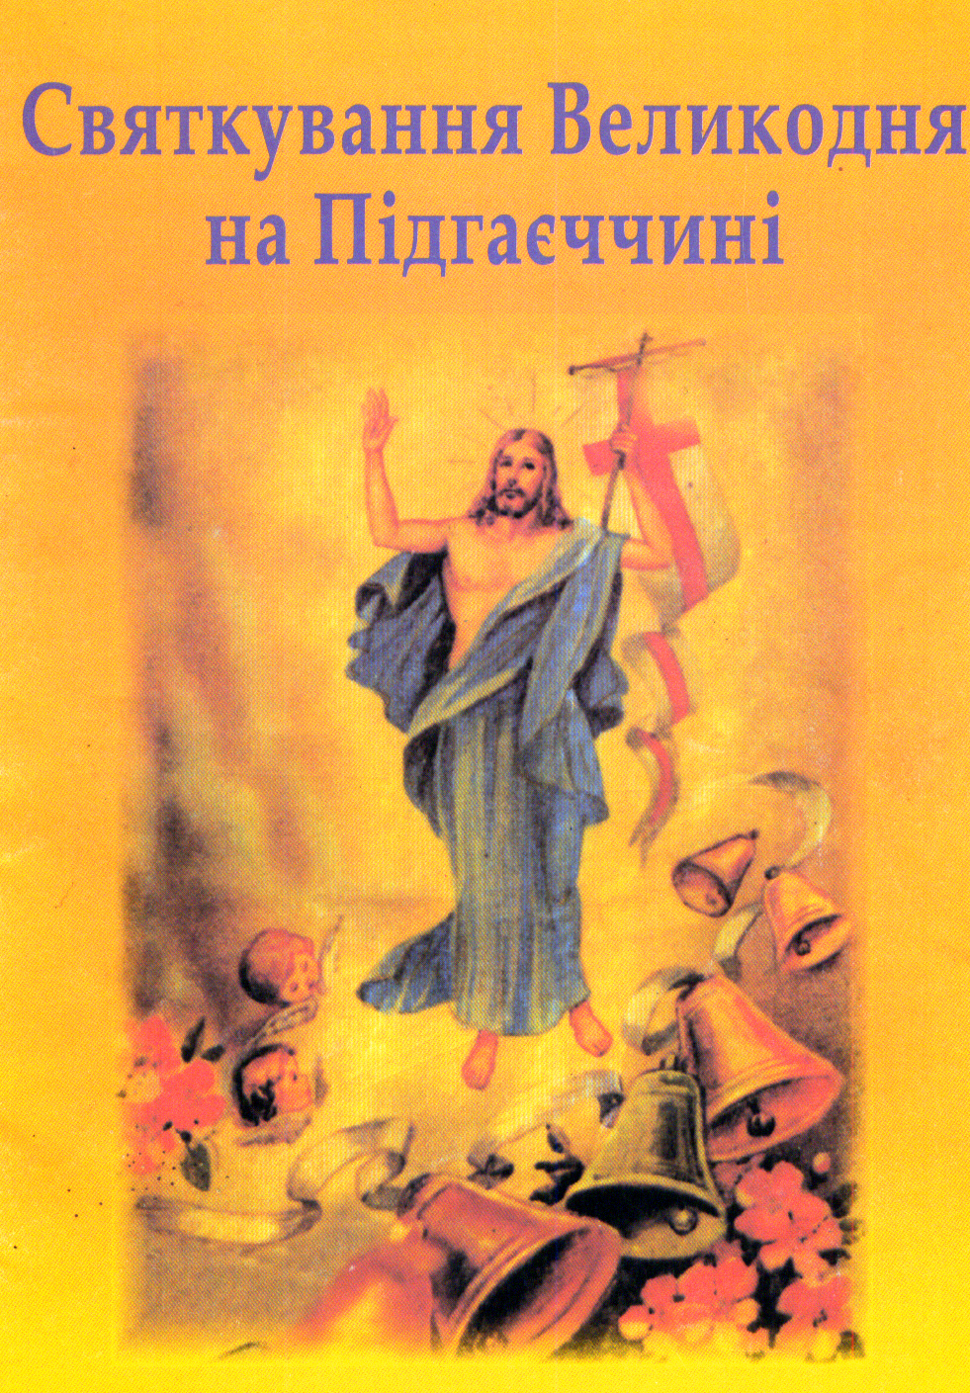

Христос воскрес! – Воістину воскрес!
(Подорож сторінками книги Ольги Букавин «Святкування Великодня на Підгаєччині»)

1 учень.
Багато торжества є у житті.
Й саме життя – це торжество величне.
І свята є великі і малі,
З якими звиклись, і які незвичні.
Вони пробуджують в серцях людей
Заснулі почуття, бувало,
А ще величніший святковий день,
Що має у собі Христа начало.
У день такий у кожного в душі
Господня іскра розцвітає,
Усе по-іншому сприймається тоді,
Душа на щось незвідане чекає.

2 учень.
Весняний день. В повітрі грає
Веселих дзвонів передзвін.
Христу воскреслому співає
Усе живе святковий гімн.
Христос воскрес! Все торжествує:
Природа, люди, вся земля.
І серце віруючих чує
Таємну силу торжества.

3 учень.
І як весна пробуджує природу,
Підносить все із забуття –
Ісус Христос встає із гробу
Й підносить люд до вічного буття.
І, мабуть, Божий промисел у тому,
Що свято Воскресіння та весна
Поєднуються в торжестві одному
Й святкують разом небо і земля.
(Руслан Стефанюк «Торжество», «Воскресіння Христове»).

Вступне слово вчителя.
Немає в Церкві Христовій більшого свята, більшої радості, як Воскресіння Христове. В ньому вона святкує знищення смерті, зруйнування пекла, початок нового вічного життя… Наближається до завершення Великий піст, останній його тиждень, що зветься Страсним, промайне у святкових приготуваннях, у скорботі за розіп’ятим Христом. А світлим недільним ранком настане той Великий День – Великдень, свято радості, добра, прощення ближнього. А тепер ще й роздумів: що маємо робити, щоб воскресла наша Україна, піднялась до сонця, до світла, до загального добра.
Відома в нашому краї громадська діячка, колишня вчителька Ольга Букавин видала невеличку книжечку «Святкування Великодня на Підгаєччині», де помістила розповідь про традиції святкування цього величного дня та десятки гаївок і веснянок, які співали і співають по селах нашого району і дорослі, і діти, радіючи Христовому Воскресінню. В більшості сіл знайшлися ентузіасти, які допомогли Ользі Онуфріївні записати ці істинно народні перлини нашої культури, щоб зберегти їх для нащадків. Зокрема, гаївки, що виконувались і виконуються в Завалові, записала вчителька школи Андроняк Віра, в Яблунівці – недавня випускниця школи вчителька Чистух Світлана. Отже, погортаємо сторінки цієї книги.
1 учень. Щороку свято Воскресіння Христового сприймаємо як найвеличніше. За нас Христос умер на хресті, для нас і воскрес. Воскресіння Христове стало основою Христової віри, на якій тримаються всі найдавніші принципи загальнолюдської моралі.
2 учень. У кожний період життя на землі були святі мученики за віру Христову. Як би диявол не обплутував людські душі, рано чи пізно він загине, бо ж Христос воскрес. Тим Христос урятував людство від загибелі. Віра Христова незнищенна.

Б. Лепкий «На Голгофу»
Голгофа, хрест,
Страшні криваві сни…
Товпа реве:
«Розпни! Розпни!
І розп’яли…
На голові вінок,
По краплі кров
Спливає у струмок.
Товпа реве:
«Коли ти Бог єси,
То злізь з хреста
І сам себе спаси!
Якщо не Бог,
А лиш юдейський цар,
То військами
На ворогів удар.
А ти мовчиш,
Здригаєшся, мов трус, –
Га! Ти не Бог,
Лиш назарей Ісус!»
Голгофа, хрест,
Страшні криваві сни…
Прости їм, Боже,
Бо сліпі вони…
1 учень. У центрі величних відправ і зворушливих обрядів Великої п’ятниці стоїть свята плащаниця. Це простирадло чи обрус, в яке було загорнуте тіло Христа при возложенні до гробу. Для християн вона символізує Божу справедливість, любов і милосердя до людей.

Село Завалів
Повийтеся, огірочки
Повийтеся, огірочки,
Як панянки, до купочки.
Най вам люди завидують,
Що процвітають,
Най огірочки наростають.
Вію, вію, вію вінець. (Двічі)
Чужа мати огірочки крала,
На пень фартух розірвала,
Най си дре, най си дре,
Най огірки не краде.
Вію, вію, вію вінець. (Двічі)

Ой шум ходить по діброві
Ой шум ходить по діброві,
І шумлять царі волові,
Що зловила, то пропила,
Сукні доні не купила.
Вію, вію, вію вінець.
Огірки-жовтяки,
Старійтеся, парубки.
Огірочки зелененькі,
Всі дівчата молоденькі
Виводять гаївоньки.
Вію, вію, вію вінець.
(Подала Віра Андроняк)

Село Яблунівка

Там за лісом
Там за лісом, там за лугом
Там мій милий оре плугом.
А він оре, а я плачу,
Свої літа марно трачу.
Понесу я йому їсти.
Чи він схоче зо мнов сісти?
Понесу я йому пити.
Чи він схоче говорити?
Ой наївся та й напився,
Коло плуга положився.
Ой чом лежиш, чом не ореш?
Чом до мене не говориш?
А я лежу та й думаю,
Що погану жінку маю.
Не сватав ти мене вночі,
Не вибрав ти лихий очі.
Була тоді біла днина,
Була твоя вся родина.
Було свічку засвітити,
На мене ся придивити.

На ставі
Там на ставі, на ставочку,
Пливе сім качок в рядочку.
Одна другу доганяє,
Кожна свою пару має.
А я бідна, нещаслива,
Свою пару загубила.
Обізвався Господь з неба,
Тобі пари ще не треба.
Я за усіх пам’ятаю
І для тебе пару маю.

Чорні очка
Чорні очка, як терен, (Двічі)
Чорні очка, гей, під явором красним, зеленим, як терен.
Коли ж ми ся поберем? (Двічі)
Коли ж ми ся, гей, під явором красним, зеленим, поберем?
Поберем ся в неділю. (Двічі)
Поберемся, гей, під явором красним, зеленим, в неділю.
Маю в Бога надію. (Двічі)
Маю в Бога, гей, під явором красним, зеленим, надію.
Куди ж ти мя поведеш? (Двічі)
Куди ж їй мя, гей, під явором красним, зеленим, поведеш,
Коли хати не маєш? (Двічі)
Коли хати, гей, під явором красним, зеленим, не маєш.
Поведу тя в чужую. (Двічі)
Поведу тя, гей, під явором красним, зеленим, в чужую,
Поки свою збудую. (Двічі)
Поки свою, гей, під явором красним, зеленим, збудую.
Збудуй хату з лободи. (Двічі)
Збудуй хату, гей, під явором красним, зеленим, з лободи,
А в чужую не веди. (Двічі)
А в чужую, гей, під явором красним, зеленим, не веди.
Чужа хата – не своя. (Двічі)
Чужа хата, гей, під явором красним, зеленим, не своя,
Як свекруха лихая. (Двічі)
Як свекруха, гей, під явором красним, зеленим, лихая.

В нашім селі
В нашім селі, на горбочку, (Тричі)
Стоїть церква на видочку.
Коло церкви, наче квіти, (Тричі)
Ходять старші, ходять діти.
Ходять хлопці і дівчата – (Тричі)
Українські соколята.
А ми, сестри, не дармуймо, (Тричі)
Гаївочки заспіваймо.
Щоби було її чути, (Тричі)
На всі села, аж під Крути.
Щоби голос наш відбився, (Тричі)
По діброві постелився.
По діброві і по полю, (Тричі)
Де могили і тополі.

Плила качка
Плила качка, плила,
Плила сороката.
Я тобі казала,
Що я не багата.
Ти, багацький сину,
Я бідна дівчина.
Ти в садочку лежав,
Я в полі робила.
Ти в садочку лежав
До пізньої нічки.
Мені вибирала,
Роса карі вічки.

Новина
В Закарпатській Україні
Сталася новина:
Зачарувала дівчинонька (Двічі)
Єдиного сина.
А як мала чарувати,
Кликала до хати:
– Прийди, прийди, мій миленький, (Двічі)
Маю щось сказати.
А як прийшов він до хати,
Дала йому вина:
– Випий, випий, мій миленький, (Двічі)
Я своє вже пила.
А як прийшов він додому,
Сів си на край столу.
Питається його мати: (Двічі)
– Де ж ти був учора?
– А я вчора із вечора
Був в дівчини в хаті.
Дала мені чогось пити, (Двічі)
Мушу помирати.
В Закарпатській Україні
Сталася новина:
Зачарувала дівчинонька (Двічі)
Єдиного сина.

Ой па горі сухий дуб
– Ой на горі сухий дуб, ой ти, мій миленький,
Ой на горі сухий дуб, голубе сивенький.
– То зрубай, мила, (Двічі)
То зрубай, у-ха-ха, мила чорнобривая.

– Я сокири не маю, ой ти, мій миленький,
Я сокири не маю, голубе сивенький.
То купи, мила, (Двічі)
То купи, у-ха-ха, мила чорнобривая.

– А я грошей не маю, ой ти, мій миленький,
А я грошей не маю, голубе сивенький.
– Зароби, мила, (Двічі)
3ароби, у-ха-ха, мила чорнобривая.

– Я робити не хочу, ой ти, мій миленький,
Я робити не хочу, голубе сивенький.
– То вмирай, мила, (Двічі)
То вмирай, у-ха-ха, мила чорнобривая.
– Де ж ти мене поховаєш, ой ти, мій миленький?
Де ж ти мене поховаєш, голубе сивенький?
– У саду, мила, (Двічі)
У саду, у-ха-ха, мила чорнобривая.

– Що на мені посадиш, ой ти, мій миленький?
Що на мені посадиш, голубе сивенький?
– Будячок, мила, (Двічі)
Будячок, у-ха-ха, мила чорнобривая.

– А як будеш плакати, ой ти, мій миленький?
А як будеш плакати, голубе сивенький?
– Ой-ой-ой, мила, (Двічі)
Ой-ой-ой, у-ха-ха, мила чорнобривая.
(Подала Світлана Чистух)

2 учень. Богослужіння Великої п’ятниці відзначають прегарні обряди, гімни і стихарі, головна тема яких – муки і смерть Ісуса Христа. Плащаниці під час цих відправ віддається особливий культ і поклоніння. Багато віруючих у цей день зберігають повний піст і приступають до плащаниці натщесерце, як до святого причастя. До неї приходять не інакше, як на колінах, і то часто аж від вхідних дверей церкви. Охороняє Божий гріб почесна варта.

Вірш Богдана Лепкого «Плащаниця»

Не знаю, дійсність це, чи тільки сниться –
На відшибі від битої дороги
Старенька церква. В церкві плащаниця,
На ній Христос. Пробиті руки й ноги,
Вінок терновий голову стискає,
На зимні плити кров з тих ран спливає.
Крізь двері вітер забіжить від гаю,
Розсіє запах зораної ниви.
Крізь вікна зорі з неба зазирають,
Туман снується долом сивогривий.
А в тумані тім – привиди чи люди?
Ідуть і каються, і б’ються в груди:
«Прости нам, Боже, – о прости нам, Христе.
Що ти за нас перетерпів ці страсті,
А ми обличчя твоє променисте
Затьмарили, й воно тепер імлисте.
Не сяє вже, не світить, мов огнистий
Дороговказ, – прости, прости нам, Христе!»

1 учень. Сам Великдень починається Воскресною утренею вдосвіта у світлу неділю. Для українців це найбільше свято року. Воскресіння Христа – перемога Божої Правди. Чудові українські традиції – веселі забави біля церкви упродовж усіх трьох днів Христового Воскресіння – це вияв пасхальної радості.

2 учень. Упродовж пасхальних днів величаво дзвонять церковні дзвони. Дзвін – це знак перемоги життя над смертю.

С. Яричевський «Великодні дзвони»

Гей, як дзвонять нині дзвони
Гучно, дзвінко, мило, чисто,
Таємниче, урочисто!
Се ж бо нині міліони
Призабули болі, стони –
Гей, як дзвонять нині дзвони!
Ах, як дзвони ті дзвонили,
Як малим мене, бувало,
Воскресіння те вітало,
Як вливали в мої груди
Любов чисту без облуди –
Ах, як дзвони ті дзвонили!

А. Легіт «Відкриймо серця»

Відкриймо серця ми сьогодні,
Хай радість у них розцвіта.
Ген дзвони гудуть великодні
Ходім величати Христа.
Ген дзвони зовуть. В церковиці
Ходім свій відмолювать гріх,
За край наш розп’ятий молиться,
За страдних, розп’ятих усіх.
За сонячні, райдужні весни,
За щедрість землі і небес.
І вірмо: Вкраїна воскресне,
Як той, хто із мертвих воскрес.

О. Веретенченко «Весна – це сонця перемога»

І знову все на повні груди
Дихнуло збуджене життям,
І кожне серце чує чудо,
І світ увесь, неначе храм.
Горять свічки, блищать ікони,
Земля в молитві до небес…
Христос воскрес! – лунають дзвони, –
І спів: – Воістину воскрес!
І лине музика весіння,
Зринає пісня в унісон:
Христос воскрес!
Бо воскресіння –
Природи вічної закон.
Весна – це сонця перемога.
У Великодній світлий час
Ми наближаємось до Бога,
Бог наближається до нас.

1 учень. Важливим ритуалом Великодня є Благословення та освячення їжі – Божих земних дарів. У кошик кладуть яйця, галунки, сир, масло, шинку, ковбасу, хрін, сіль. Кошик накритий вишитим рушником. Люди стоять біля церкви, священик кропить святою водою їжу, яку споживатимуть.

Богдан Лепкий «На Великдень»

Вже по Всеношній, вже по Службі Божій.
Виходять люди з церкви і кругом
Живим неплетеним вінком
Стоять такі веселі й гожі
Жінки як мальви, а дівки як рожі,
Стоять поважно над своїм добром
І ждуть, як вийде пан-отець з хрестом,
І посвятить їм тії дари Божі.
Спішіться, отче! Рік цілий чекали
Вони на теє превелике свято.
Орали, сіяли, косили, жали
Та сорок днів щось постили завзято…
І знову рік цілий прийдеться ждати
Нім надійде таке велике свято.

2 учень. Символом Христового Воскресіння є і писанка. Її ще називають галунка, крашанка. Писанка – атрибут весняного пробудження природи, свята Сонця, зародження нового життя.

1 учень. Легенда про виникнення писанки розповідає. Пілат Понтійський, який був начальником варти, що охороняла гріб Ісуса Христа, саме снідав, коли розгублені вартові сповістили, що Ісус Христос воскрес. Не повіривши у це, Пілат наказав стражників стратити. Але яйця на столі, принесені до сніданку, почервоніли, ніби од крові. Тоді Пілат подарував вартовим по червоному яйцеві і наказав оповістити всіх, що Христос воістину воскрес.

2 учень. А звичай обдаровувати людей писанками започаткувала Марія Магдалина, яка перша при вітанні «Христос воскрес!» подала червоне яйце.

1 учень. Спочатку писанки розмальовували лише у червоний колір – колір крові. Пізніше на них почали наносити різні візерунки та символи. Виготовлення писанок перетворилось на справжнє мистецтво, справжній передвеликодній ритуал.

2 учень. Ольга Букавин відзначає, що фарбування писанок, як і всяку іншу роботу, треба виконувати, починаючи з Божого благословення – молитви. Одяг і настрій теж мають бути відповідними, адже уся позитивна енергія передається писанці, яка є оберегом.

1 учень.
Виводить мама дивним писачком
По білому яйці воскові взори.
Мандрує писанка по мисочках
Із цибулинним золотим узваром,
Настояним на травах і корі,
На веснянім і на осіннім зіллі,
І писанка оранжево горить
У філіграннім сплені ліній.
(Ірина Калинець)

2 учень. На великодній сніданок здалека і зблизька веде дорога до батьківського порога. Уся родина збирається за столом, мати готує свячену їжу, батько бере освячену сіль і за рухом сонця обсипає кругом хату, щоб ніщо нечисте не йшло до хати.

1 учень. Розпочинається святкове дійство: глава родини ділить освячене яйце на стільки частин, скільки присутніх снідає (шматочок залишає на тарілці для тих, хто із сім’ї відійшов у вічність), і зі словами благословення роздає частини яйця, промовляючи: «Щоб на ці свята нас Всевишній благословив добром на многії літа. Щоб під свій покров нас усіх і нашу Україну взяла Божа Мати. Дай, Боже, щасливо ці свята відсвяткувати і наступних дочекатися».

2 учень. У Світлий понеділок (його називають ще обливаним) хлопці заходять до осель і обливають дівчат. Обливання водою – це очищення.

1 учень. У Світлий вівторок після відправи священик проводить миропомазання, яке є оберегом від темних сил.

2 учень. Ці традиції притаманні майже всюди у нашому краї. Разом з тим, практично кожен населений пункт має свої своєрідні традиції. У нас, у Завалові, такою є ранішня хода у Страсний четвер Хресною дорогою на Кам’яну гору до кринички, де колись з’явилася Матір Божа, освячення у ній води і відправа у капличці, зведеній на тому місці, де була церква святого Миколая, збудована галицьким воєводою Романом у віддяку за його славну перемогу над ординцями.

1 учень. Хід Хресною дорогою дає можливість віруючим хоч трохи розділити муки нашого Спасителя, покаятися перед Господом і перед своєю совістю за заподіяні гріхи, а освячена вода – очиститися від тих гріхів і задуматися над своїм подальшим життям.

2 учень. Протягом всіх трьох днів і дорослі, і діти виводять біля церкви гаївки. Хоч більшість їх для різних сіл нашого району однакові, але є і своєрідні для кожного села. Ті, які записані у Завалові та Яблунівці, і поміщені в книжці Ольги Букавин пропонуємо вашій увазі.

Учні подають записи інших гаївок, записаних від своїх рідних, сусідів, знайомих.

Леонід Глібов «На Великдень»

Усім, усім святих небес
Святий привіт: Христос воскрес!
Довго діти його мовляли,
Друг друга щиро привітали.
Летіли роки, сотні літ,
Линяв людської слави цвіт;
Руйнуючи земні митарства,
Мінялися царі і царства.
Живе, не вмре святих небес
Святий привіт: Христос воскрес!
Ростіть, цвітіть, навчайтесь, діти,
Вважать добро, людей любити.
Поглянувши на Божий світ,
Твердіть ви ще один привіт,
Щоб рівно йшла життя дорога:
Душа моя звеличить Бога!

